# gitlab

理论

Gitlab作为一个开源项目开始帮助团队在团建开发上进行合作，通过以业界领先的步伐交付新的功能为整个软件开发和操作生命周期提供了一个单独的应用平台。Gitlab提供了管理、计划、创建、验证、打包、发布、配置、监视和保护应用程序所需的一切。Gitlab是一个基于git实现的在线代码仓库托管软件，一般用于企业、学校等内部网络搭建git私服。Gitlab是一个提供代码托管、提交审核和问题跟踪的代码管理平台。

代码托管平台：

1. SVN
2. github（全世界都在使用，人家创建好的，注册就可以使用，企业用的话不安全）
3. gitlab(自己公司自己使用，企业自己可以创建)

git、gitlab、github的区别

git：是一种基于命令的版本控制系统，没有可视化界面

gitlab：是一个基于git实现的在线代码仓库软件，提供web可视化全命令操作，管理界面，通常用于企业团对内部协作开发

github：是一个基于git实现的在线代码托管仓库，亦提供可视化管理界面，同时免费账户和提供付费账户，提供开放和私有的仓库，大部分的开源项目都选择github作为代码托管仓库（开源：开放源代码）

gitlab服务的组合部分

nginx：nginx是一个高性能的开源http和反向代理服务器，也可以作为静态web服务器，它通常用于http请求代理到后端应用服务器，提供静态文件服务

gitlab-shell：是一个用于处理git命令，提供git操作的功能

gitlab-workhorse：是一个轻量级的反向代理服务器用于处理一些大型的http请求，例如文件的下载上传

logrotate：是一个用于管理日志文件的工具，它允许你根据特定的规则轮转，压缩，删除日志文件，以便于管理和维护日志数据

postgresql：是一个强大的开源关系型数据库管理系统，它提供可靠的数据持久化，高级数据完整性和丰富的功能，被广泛用于各种类型的应用程序

redis：reids是一个高性能开源内存缓存数据库，它支持多种数据结构，用于缓存常用的数据，提高应用的响应速度

sidekkiq：用于后台执行队列任务，它基于消息队列的概念，允许你异步执行耗时的任务，从而提高应用程序的性能和响应能力

unicorn：是用ruby编写的一个http服务器，通常用于托管ruby on rails 应用程序，他是一个多进程服务器，可以处理多进程服务器，可以处理并发的http请求

常用命令

gitlab-ctl start nginx #启动组件

gitlab-ctl start | stop | restart #开启、关闭、重启gitlab

gitlab-ctl tail #查看gitlab的日志

gitlab-ctl reconfigure #重新编译（修改配置文件后必须重新编译才可以生效）

gitlab-rails console #进入gitlab的shell

## 1、安装gitlab

安装依赖

安装gitlab

## 2、修改配置文件



重新编译

gitlab-ctl reconfigure

编译好后访问节点

firefox 192.168.100.11

设置密码

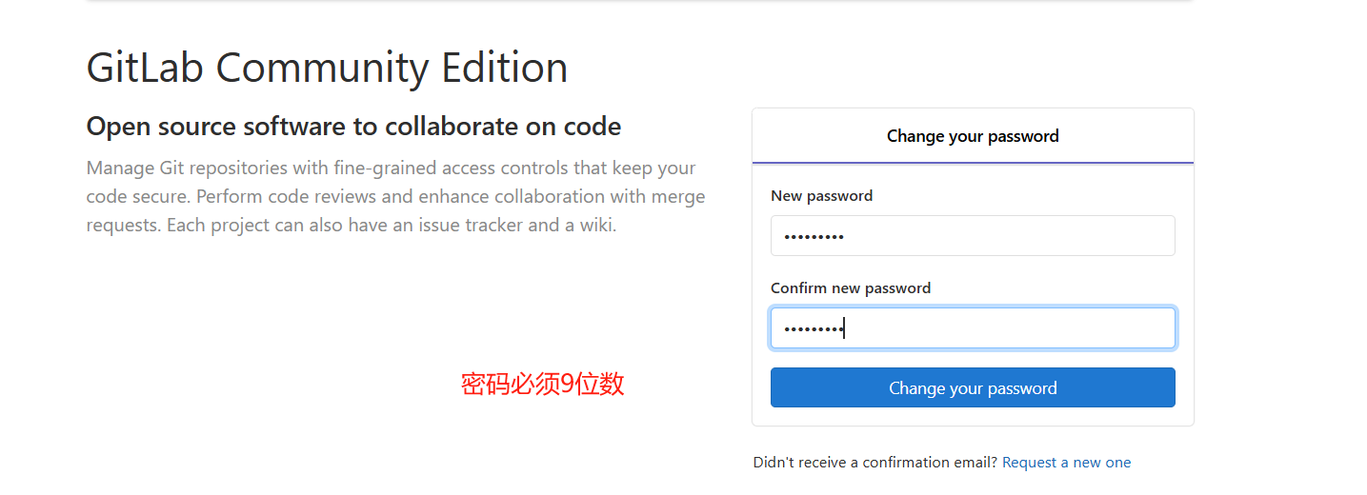

## 3、日常维护操作 链接shell

gitlab-rails console

修改root用户密码

user = User.where(id:1).first

user.password='asasasasa'user.save!

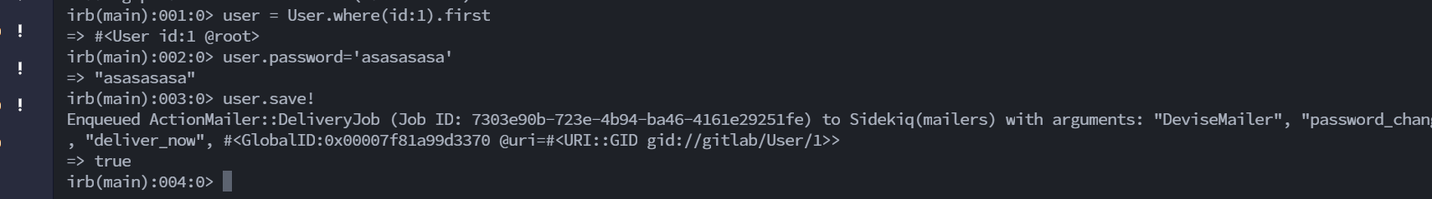

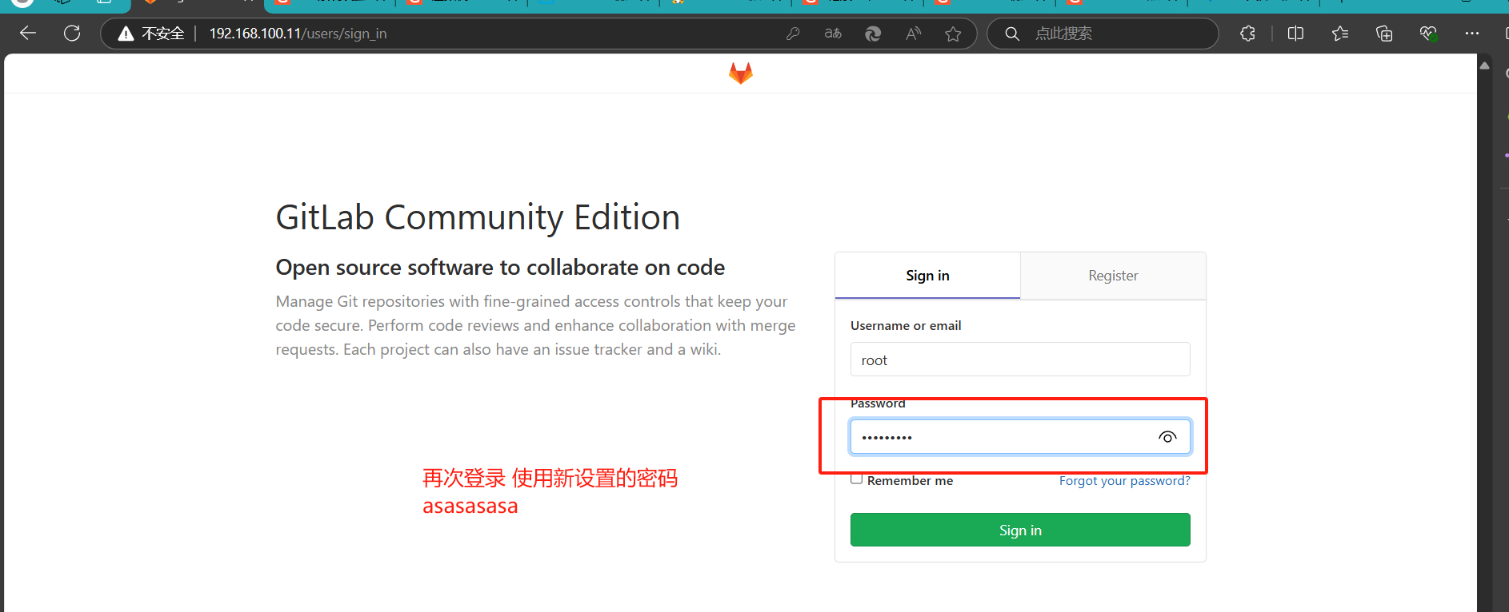

## 4、登录163邮箱开启SMTP服务



开启SMTP服务

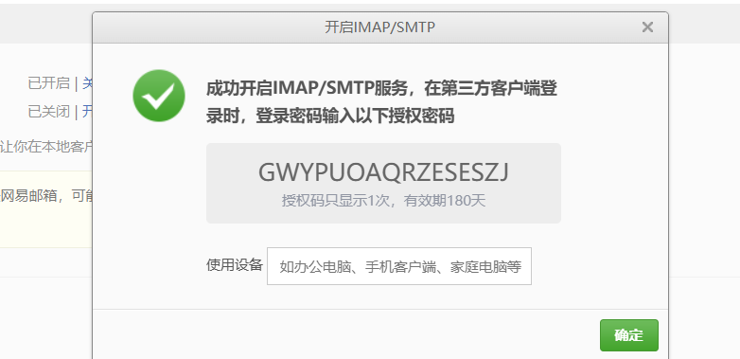

授权码：

GWYPUOAQRZESESZJ

编辑gitlab配置文件：vim /etc/gitlab/gitlab.rb



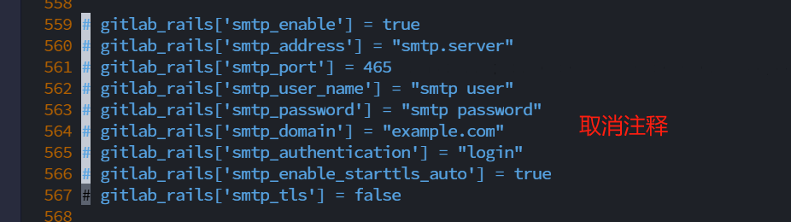进行修改：

内容解释：

重新编译生效：

进入shell 进行测试

文本

发送邮件测试

## 5、备份和恢复

备份gitlab仓库

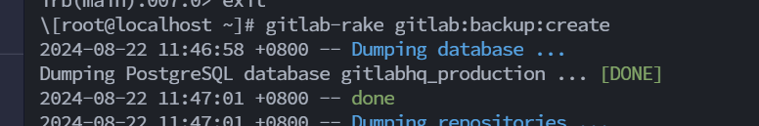

恢复gitlab

将队列和http服务停止

文本

恢复：





重新启动服务：

## 6、Web页面

### 1）创建用户：

### 2）创建组：

图形用户界面, 文本

### 3）添加用户到组中

### 4）创建项目

这样你就完成了一个私有仓库的搭建

## 7、链接gitlab私服

私有仓库需要密钥验证：

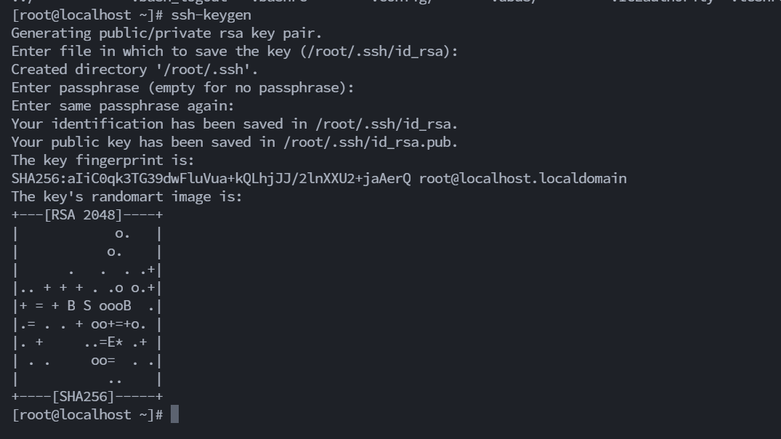

查看生成的公钥



### 1）链接测试一下是否可以链接到git私服

### 2）解压kgcweb的软件包 && 初始化git私服

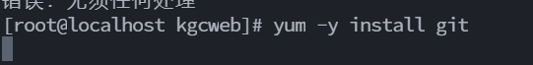

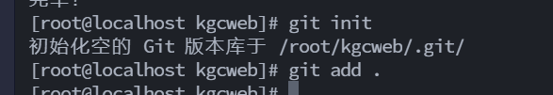

### 3）设置用户和邮箱



将本地仓库的内容上传到gitlab上

